HUMÁNSZOLGÁLTATÓ KÖZPONT

ÉPÍTÉSZ KIVITELI

TERVDOKUMENTÁCIÓ

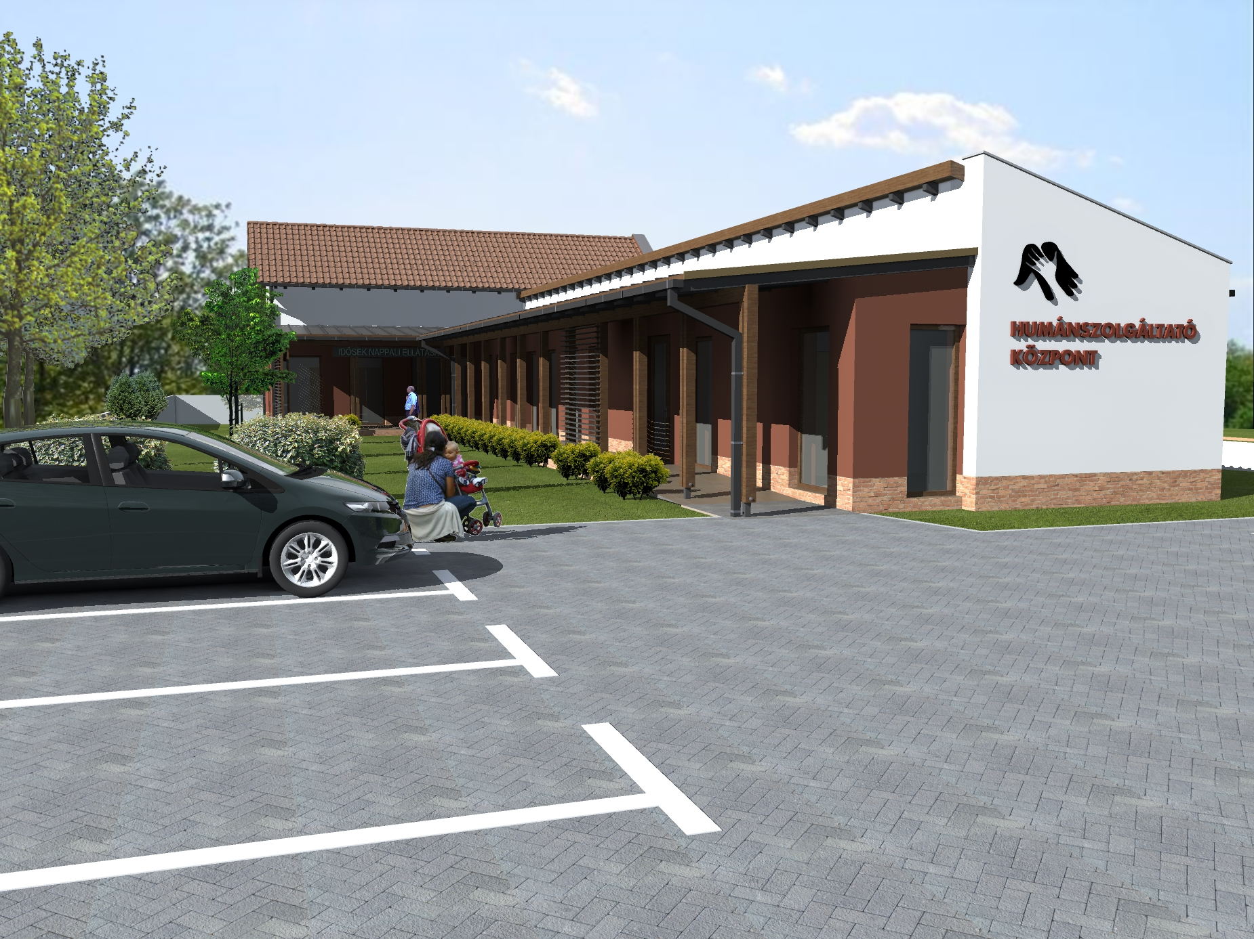

ÉPÍTTETŐ:

Bocskaikert Községi Önkormányzat
4241 Bocskaikert, Poroszlay u. 20.

ÉPÍTÉS HELYE:
4241 Bocskaikert, Debreceni u. 118.
HRSZ.: 14354

TERVEZŐ:
Biró Béla
Okleveles építészmérnök
É 01-3832
4033 Debrecen, Szeremlei utca 28.
t.:06/20/3216993

TARTALOMJEGYZÉK:

Helyszínrajz M 1 : 250 K-00

Földszinti alaprajz M 1 : 50 K-01

Padlástéri alaprajz, fedélszékterv M 1 : 50 K-02

Metszet M 1 : 50 K-03

Homlokzatok I. M 1 : 50 K-04

Homlokzatok II. M 1 : 50 K-05

Részletrajzok – lakatos konszignáció M 1 : 50 K-06

Részletrajzok – asztalos konszignáció M 1 : 50 K-07

Részletrajzok M 1 : 10 K-08

Nyílászáró konszignáció M 1 : 50 K-09

Építész műszaki leírás

Árazatlan költségvetés

ÉPÍTÉSZETI MŰSZAKI LEÍRÁS
312/2012(XI.8.) Korm. rend. szerint

ÉPÜLETEK ÁLTALÁNOS ISMERTETÉSE:
Előzmények:
Az építési ingatlan Bocskaikert, Debreceni utcában található, amin jelenleg egy elbontandó kis épület áll. A Megrendelő – Bocskaikerti Önkormányzat – humánszolgálltató központot szeretni kialakítani a területen.
Az épület földszintes kialakítású, de későbbiekben lehetőség lesz az épület hátsó tömbjében lévő megemelt magastetős rész utólagos beépítésére. A tároló helyiségből lépcsőház kialakítására lesz lehetőség.

Az épületben létrehozandó funkciók:
- idősek nappali ellátása (20 férőhely)
- házi segítségnyújtás
- tanyagondnoki szolgálat
- szociális étkeztetés
- család-és gyermekjóléti szolgálat
Adatok:
Az tervezett épület funkciója: humánszolgáltató központ
Az építési tevékenység típusa: új épület építése
Védettség: az övezetben nincs védettség
Az ingatlan helye: Bocskaikert, Debreceni u. 118.
Az ingatlan helyrajzi száma: 14354
Az ingatlan övezeti jele: Vt-1
Beépítés jellege: oldalhatáron álló
Az ingatlan területe: 2182 m²
Az ingatlan bruttó beépített alapterülete: 370,16 m²
Az ingatlan bruttó beépítési százaléka: 16,96 % < 40 % (mf)
Építménymagasság: 4,11 m < 6,00 m (mf)
Előkert, oldalkertek, hátsókert: előkert 5,00 m ill. változó; oldalkert 4,20 m ill. változó hátsókert: 35,27 m ill. változó
Tervezési szempontok:
Az építésügyi építészeti –műszaki megoldás megfelel, a vonatkozó jogszabályoknak, általános érvényű és eseti előírásoknak, így különösen a környezetvédelmi a statikai, valamint életvédelmi előírásoknak.
A jogszabályokban meghatározottaktól eltérés engedélyezése nem szükséges.
A vonatkozó nemzeti szabványtól eltérő műszaki megoldás alkalmazása nem történt. A tervezési feladatra azonos módszer került alkalmazásra a hatások és ellenhatások megállapítására és az a tervezés során teljes körűen alkalmazásra került.
Az építmény tervezésekor alkalmazott műszaki megoldás az Étv. 31. §. (2) bekezdés c)-h) pontjában meghatározott követelményeknek megfelel.
A közlekedési útvonalak akadálymentesítése az épületben és a környezetében megoldott, az épületben akadálymentes wc is található.

Megújuló energia: Az épület szerkezeti és formai kialakításakor fontos szempont volt az üzemeltetés közbeni energiafelhasználás minimalizálása. Ezen energia előállítására a megrendelő tetősíkra helyezett napelem rendszer kiépítését lehetőségét kívánja létrehozni.
Az építménybe nem terveztünk beépíteni azbeszt tartalmú anyagot.

Az épület a CC energetikai osztályba sorolható.

Közművek (teljes közműcsatlakozás megoldott)
- gázszolgáltató – Tigáz Rt. hálózatra -telken belül
- áramszolgáltató - E-On zRt. hálózata - telken belül
- víz és csatorna – Vízmű zRt. hálózata – -a víz telken belül, csatorna az utcában található
- kéményseprő és tüzeléstechnika (Hajdú-Bihar Megyei Fűtéstechnika Vállalat) : a égéstermékek elvezetése szabályosan megoldott.

Épületszerkezeti ismertetés:
tervezett szerkezetek:
szükséges anyagminőségek:
-vasbeton: C20/25-XC1-24-F2
-betonacél: B500C
-faanyag: C14 fenyő

A 275/2013 (VII.16.) korm. rendelet alapján a műszaki dokumentációban meghatározott gyártmányok és termékek - a gyártó cég által megadott - műszaki tulajdonságai az elvárt műszaki teljesítmény a betervezett termékekkel kapcsolatosan. Minden esetben további egyenértékű vagy jobb anyag, berendezés megajánlásra és beépítésre kerülhet a tervező jóváhagyásával. Az egyenértékűség vagy jobb minőség igazolása a vállalkozó feladata.

1. Előkészítő földmunka
Az építés megkezdése előtt az építési területről 20 cm-es vastagságban a humuszt le kell takarítani, és azt elszállítani. A terep enyhén lejtős, az alapozás megkezdése előtt célszerű tereprendezést készíteni. Az épület által határolt területre eső fákat ki kell vágni, gyökereiket ki kell ásni. Ha bármiféle üreget, laza talajréteget tartalmazó rész kerül kiásásra a felelős kivitelezőt és a tervezőt azonnal értesíteni kell. A betonozás megkezdése előtt az alapárokból a behullt talajmorzsákat el kell távolítani.

2. Alapozás
Talajmechanikai szakvélemény nem készült. Az alapozás: csömöszölt betonból A tartószerkezeti tervező írásbeli hozzájárulása nélkül nem szabad megkezdeni az alapozási munkát, ha a talajviszonyok nem megfelelőek. Részletes méreti-szerkezeti kialakítás statikai kiviteli terv szerint!
3. Lábazati fal
30 cm vastagságban C20/25-XC1-24-F2 betonból vb. talpgerenda .
Részletes méreti-szerkezeti kialakítás statikai kiviteli terv szerint!

4. Főfalak
Porotherm 30 falazattal készül 30 cm vastagságban. A téglát faragni tilos, minden esetben fűrészelni kell. A falazatok tetején mindenhol vasbeton koszorú készül. A falsorok magassága 25 cm. Ennek tartása érdekében minta sorkiosztót kell készíteni, és az épület falsarkait felrakva kihúzott zsinór mellett kell falazni. A falazás során a függőleges fugákat külső és belső oldalon is tömören kell kiképezni.

5. Válaszfalak
10-es válaszfallapokból H10-es falazóhabarccsal falazva, 2 soronként kiegészítő huzalerősítéssel.

6. Áthidalók
Vegyesen készülnek helyszíni vasbeton áthidalók , illetve előregyártott Porotherm áthidalások főfalban elhelyezett nyílások fölé. Pontos kialakítás statikai kiviteli terv alapján.
7. Födém
Az épület utcai részén borított fagerendás födém készül. Az épület udvar felőli (később beépítésre alkalmas) részén monolit vasbeton födém készül. Statikai kiviteli terv alapján!

8. Koszorúk
Helyszíni vasbeton koszorúk készülnek, C20/25-XC1-24-F2 betonból a gerendák és a betonacél armatúrák megfelelő elhelyezése után egyedi zsaluzattal. Statikai kiviteli terv alapján!

9. Aljzatbetonok
CT-C20/F6 minőségű önterülő esztrich betonból, ha a kivitelezés megkívánja, száradásgyorsító adalékkal.
10. Épület körüli járda
Fagyálló térkő burkolat készül kavicságyazaton a megadott rétegrend szerint 95%-os tömörítés mellett.

11. Talajvíz és talajnedvesség nedvesség elleni szigetelés
A falak és a szigetelésvédő betonok alatt egyrétegű, vastag bitumenes szigetelőlemez kerül elhelyezésre, teljes felületen bitumenbe ragasztva rétegrend szerint.

12. Tetőszerkezet
Nyeregtetős ill. félnyeregtetős , betétfával erősített fogópáros tetőszerkezet készül az épületen. A tető merevítéséről szelemenek illetve széldeszkák gondoskodnak
A fakötések hagyományos jellegűek, és csavaros kötéseket is tartalmaznak. A szarufa-gerenda kapcsolatnál két-két darab 10-es csavarkötést kell alkalmazni. A koszorún lefektetett talpszelement méterenként kell lefogatni 12-es csavarkötéssel, ahol a csavarokat a koszorú építésekor be kell kampózni.
A faanyagokat tűz, rágcsáló és gombamentesítéssel kell ellátni. Tűzvédelem és gombamentesítés céljából Tetol FB típusú anyaggal impregnálást kell alkalmazni. A faanyagszerkezetből az előírtak szerint oldatot kell készíteni, majd azt fóliával burkolt földárokba tölteni, és abba a lefűrészelt faanyagot bemeríteni. Minden beépítésre kerülő faanyagon el kell készíteni a kezelést. A tetőszerkezet elemeinek méreteit lásd a metszeteken.
faanyag: C14 fenyő

13. Héjazat
Terrán tetőfedés fedés készül barna színben. Az alsó sorban minden cserepet, a felső sorban minden második cserepet le kell kötni. Az ereszcsatornától mintegy maximum két sorra hófogóelemeket kell beépíteni annak érdekében, hogy megakadályozza a hó lecsúszását a tetőfelületről, és ez által az ereszcsatorna leszakadását.
14. Hőszigetelés
A határoló szerkezetek, felmenőfalak, nyílászárók megfelelnek az MSZ 04-140/2- es hőszigetelési szabványban foglaltaknak. A zárófödém felett 30 cm ásványgyapot szigetelés készül, a padlóban pedig lépésálló Austrotherm eps hőszigetelés 12 cm vastagságban. A falakon eps hőszigetelés készül dübelezve, lépcsős élképzéssel kialakítva. A lábazatra xps hőszigetelés kerül felhelyezésre szintén ragasztott technológiával.
Az energetikai számítás alapján a tervezett épület megfelelő.
15. Bádogos munkák
A a lemeztető, a függőeresz és a lefolyócsatorna 0,5 mm-es, Lindab lemezből készül. A függőeresz csatornát úgy kell kialakítani, hogy annak külső éle 1 cm-el lentebb legyen belső szélénél. A csatorna átmérője 15 cm, lejtése a lefolyó irányában 3-5 ezrelék legyen.

16. Burkoló munkák
Az épületben laminált parketta burkolat illetve kerámia burkolat készül. A teraszon fagyálló kerámia burkolat kerül kialakításra.
A lábazaton és a homlokzat több helyen 1 cm vastag tégla lapka burkolat kerül felhelyezésre ragasztott kivitelben. A felület előkészítés ezeken a helyeken acélháló erősítésű glettanyaggal történik. Részletes leírást a gyártó biztosít.

17. Nyílászárók
A külső nyílászárók műanyagból készülnek dió színű fóliázással. A magas épületenergetikai elvárásoknak megfelelve hőszigetelő üvegezéssel.
Ajtók: A belső ajtók típusa :MDF , tömör kivitelben (keskeny tokszerkezettel)
18. Vakolatok, felületképzések
Lásd Homlokzatok
Külső vakolat nemesvakolat 0,2 cm vastagságban. Belső vakolat Hvb 5 cementvakolat 1,5 cm vastagságban. A mennyezet a fafödémes helyeken gipszkartonnal ellátott glettelt felület.

19. Festés, mázolás
A belső falfelületek a 2 rtg. diszperzit falfestéssel készülnek. A látszó csővezetékek zománcozottak, igazodnak a fal színéhez.
Rétegrendek
Lásd.: E – 4 tervlapon

Felületképzések
Lásd.: E – 5 és É - 6 tervlapokon

Csapadékvíz kezelés
A keletkező csapadékvíz telken belül lesz elszikkasztva.

Szeméttárolás
A keletkező szemét és moslék szabványos tárolóban lesz tárolva. A szeméttároló a utcafronti kerítéssel lesz egybeépítve. A kuka mosásához kerti csapot kell a kukatárolóhoz kiépíteni.
Zaj és rezgésvédelem
Zaj védelme érdekében korszerű jól záródó, jó hang és hőszigetelő képességű nyílászárókat terveztünk be. A rezgések ellen az úsztatott padlószerkezet és szintén a jó minőségű nyílászárók és falszerkezetek védenek.

Parkolás
Telken belül 5+1=6 db gépkocsiparkoló kerül kialakításra, amiből 1 db akadálymentes (lásd utas terv)

Épületgépészet (részeletesen lásd. gépészeti szakági terv)

Épületvillamosság (részeletesen lásd. elektromos és gyengeáram szakági tervben)

A kivitelezés során műszaki vezetői felügyelet kötelező!

Debrecen, 2016. szeptember

Biró Béla
okleveles építészmérnök
TNSZ/BÉK: É 01-3832
4033 Debrecen, Szeremlei utca 28.

